Дошкольный возраст - самое благоприятное время для выработки правильных привычек здорового образа жизни, которые в сочетании с обучением дошкольников методам сохранения здоровья, приведут к положительным результатам.
В нашем детском саду проводится ряд мероприятий по привлечению детей, родителей, педагогов к здоровому образу жизни.

Составляющие здорового образа жизни:

1. Правильное питание
2. Рациональный режим дня
3. Оптимальный двигательный режим
4. Система закаливания, соответствующая особенностям здоровья ребёнка
5. Психологический комфорт
6. Здоровьесберегающие технологии
7. Здоровье педагогов
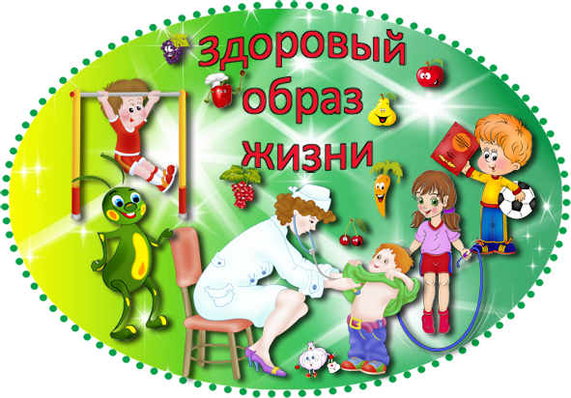
«Полезные привычки»
Уважаемые родители!
Согласитесь, что приятно чувствовать себя здоровым, бодрым и веселым! Здоровье детей является абсолютной ценностью и включает в себя три уровня – биологическое, социальное и психологическое. Родители и воспитатели хотят видеть детей здоровыми, веселыми, физически хорошо развитыми. Сегодня разговор пойдет о полезных привычках.
«Привычка – образ действия, состояние поведения или склонность, усвоенные кем – не будь за определенный период жизни, вошедшие в обыкновение, ставшее обычным состоянием для кого – ни будь. (Д. Ушаков. Толковый словарь) .У каждого человека в течении жизни вырабатываются много привычек. Для кого – то стало привычным делом – заниматься спортом, читать книгу, трудиться на огороде. Все это полезные привычки. Представьте себе человека, который редко моет руки, не стрижет ногти. Дома горы не мытой посуды, крошки, вокруг них вьются мухи. Вечно отсутствует носовой платок Заботиться ли этот человек о своем здоровье? Верно, не заботиться. Ведь, и немытые руки и грязь под ногтями могут стать причиной многих опасных болезней.
Итак, чтобы ребенок был здоровым, нужно:Заботиться о чистоте его тела, стричь ногти. Учить его умываться и мыть руки с мылом перед едой, после прогулки. После посещения туалета. Учит чистить зубы. Приучать убирать свою комнату, заправлять кровать и мыть посуду.
Ведь недаром говориться: «Чистота – залог здоровья». Давайте, совместными усилиями
будем приучать детей к здоровому образу жизни и полезным привычкам. Показывать и объяснять на собственном примере, чтобы ребенок не представлял без этого ни один день.
1 Привычка. Соблюдение чистоты и личной гигиены.
Водные процедуры (обтирание, обливание, душ) тренируют организм и помогают ему противостоять опасным микробам.
Культурно – гигиенические навыки воспитывают:
• Опрятность;
• Самостоятельно мыть руки, лицо, чистить зубы, пользовать мылом, полотенцем, носовым платком;
• Прививают навыки поведения за столом;
2 Привычка. Соблюдение питьевого режима.
3 Привычка. Закаливание.
Дома детей закаливают по рекомендации педиатра из поликлиники, а в детском саду под присмотром медицинского персонала.
4 привычка наш вечный друг – утренняя гимнастика. 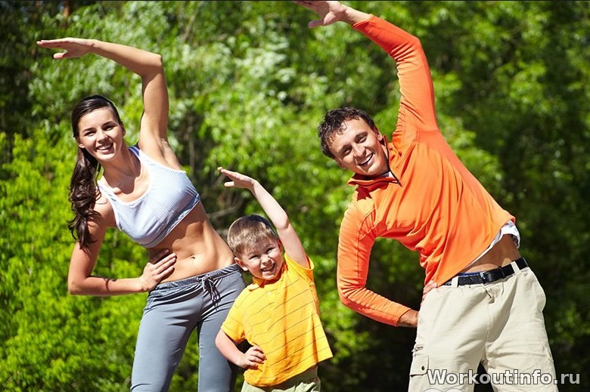
После утренней гимнастики повышается настроение, появляется аппетит. Ведь зарядка регулирует работу всех органов, помогает включиться в дневной ритм. Зарядка должна стать ежедневной привычной процедурой уже с трехлетнего возраста. Делайте упражнения вместе с ребенком, поощряйте его, подбадривайте. Может ли человек быть здоровым, если он ведет не подвижный образ жизни? Нет! Его мышцы не тренируются. Он не дышит свежим воздухом, ему не хватает солнечных лучей и кислорода.
Велосипед, самокат, роликовые коньки, купание в речке, игра в бадминтон, катание на коньках, лыжах – это ли не праздник для детей, тем более с любимыми папой и мамой.
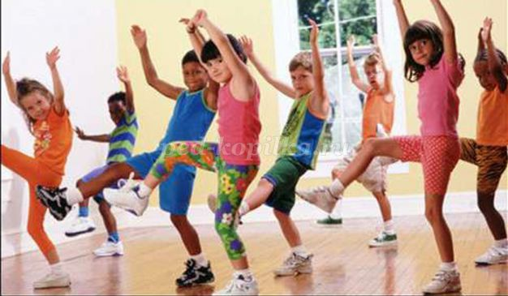
5 Привычка. Двигательная активность учит:
• Формировать гармоничное тело, правильную осанку и мелкую моторику рук;
• Обогащать двигательный опыт за счет усвоения детьми основных движений в играх, упражнениях.
Помогайте ребенку в тех видах движений, которые вам кажутся легкими, не трудными. Пусть ребенок почувствует, что вы дорожите им каждую минуту и ВТО же время не мешайте ему быть самостоятельным. Ребенку необходима достаточная двигательная активность в любое время года и ваша забота. Посещайте бассейн, принимайте водные процедуры. Например (массаж, ЛФК, физиотерапию, циркулярный душ.) ходите в лес. Особенно полезен воздух в хвойных лесах. Этот воздух настоящий целительный настой.
6 Привычка. Длительная прогулка на свежем воздухе. 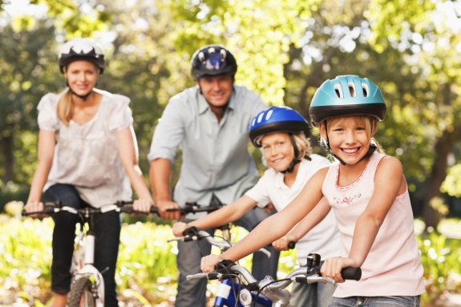
Хорошо сочетать прогулки со спортивными и подвижными играми. Дети должны гулять не менее 2 раз в день не менее 3 часов. А летом неограниченно. Поэтому после детского сада не спешите с ним домой, погуляйте. Поверьте, вы не сделайте ему хуже. От вечерней прогулки ребенок будет лишь крепче спать.
7 Привычка. Режим дня - это прекрасный друг нашего здоровья. Если мы всегда в одно, и тоже время встаем, завтракаем, обедаем, ужинаем, ходим на прогулку, ложимся спать, то у нашего организма вырабатывается биологический ритм, который поможет сохранить здоровье и бодрость.
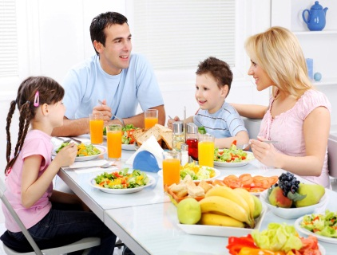
8 Привычка. Правильное питание.
По поводу рационального питания, вы можете проконсультироваться у врача – педиатра или у медицинской сестры в детском саду.
• Самый главный совет - не заостряйте внимание на плохом аппетите, не упрашивайте ребенка, не заставляйте. Лучше покажите пример.
• Очень важно создать за столом доброжелательную обстановку и хорошее настроение.
И помните всегда, что здоровье человека на 60% зависит от его поведения, на 20 % - от здоровья родителей, на 20% - от условий жизни. Поэтому необходимо с детства воспитывать у ребенка полезные здоровые привычки, которые помогут добиться успеха, достичь цели в жизни, быть счастливым. Человек может стать рабом вредных привычек, если не воспитывать с детства уважение к самому себе.
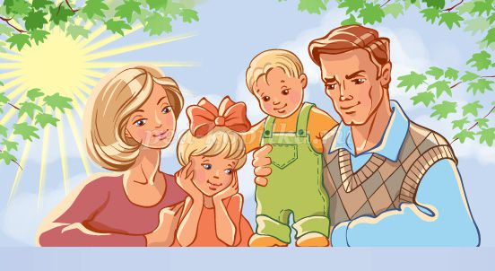
Пусть ваши дети и вы будете всегда здоровы!

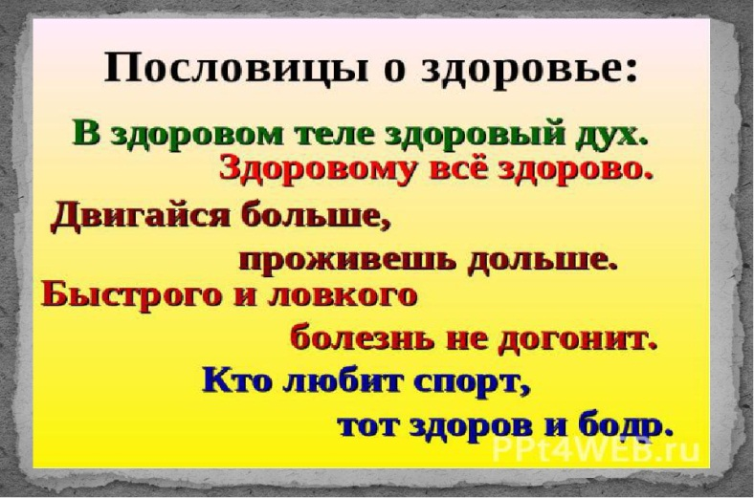

Составитель Жидкова Т.Н.

